Теория с практикой
Работа с текстовыми полями в JavaScript
- Выполните работу и определите назначение каждой команды; | 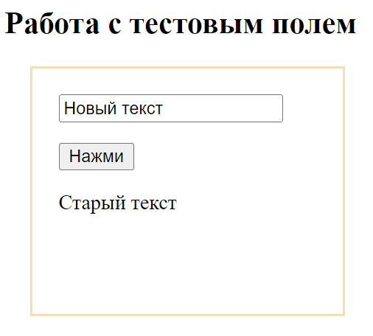
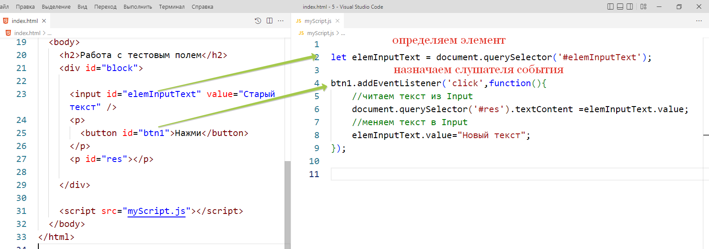
- Выполните работу и определите назначение каждой команды; | 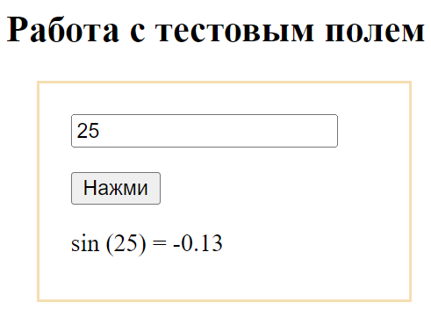
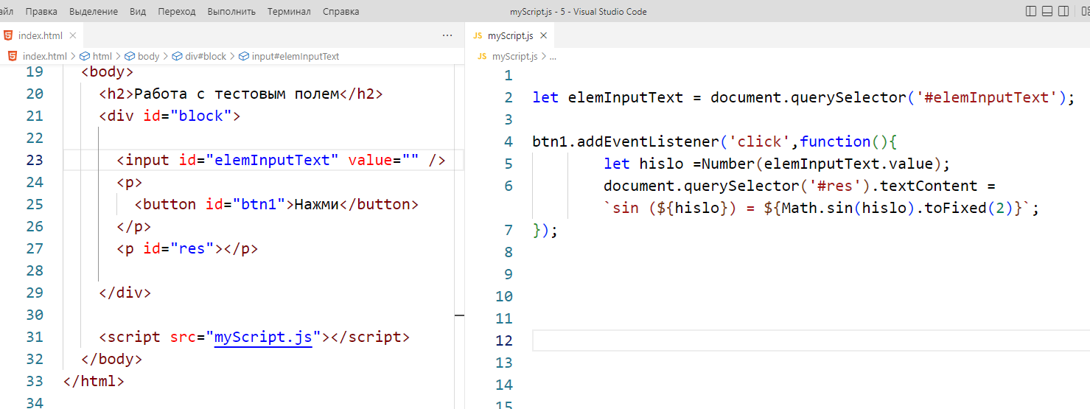

Самостоятельно решить задачи
- Даны два инпута и кнопка. По нажатию на кнопку запишите в первый инпут значение второго инпута, а во второй инпут - значение первого. Ваш код должен работать универсально, для любых значений инпутов.
- Даны 5 инпутов, абзац и кнопка. В инпут вводятся числа. По нажатию на кнопку запишите среднее арифметическое введенных чисел в абзац.

- Рассмотрите картинки, определите какая задача решена;
- Выполните работу и определите назначение каждой команды;
- Определите назначение команд classList.remove и classList.toggle;
- Самостоятельно введите стиль оформление добавляющихся классов;
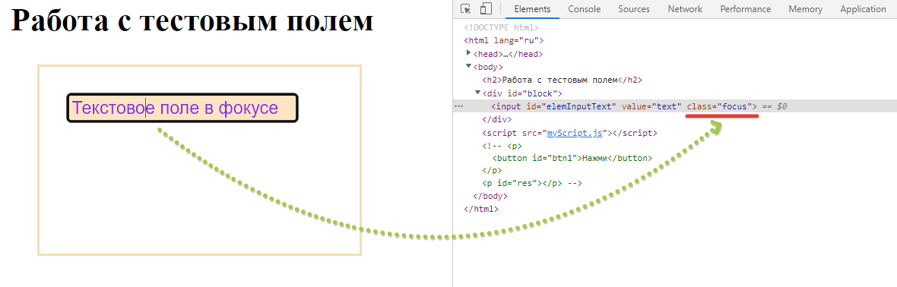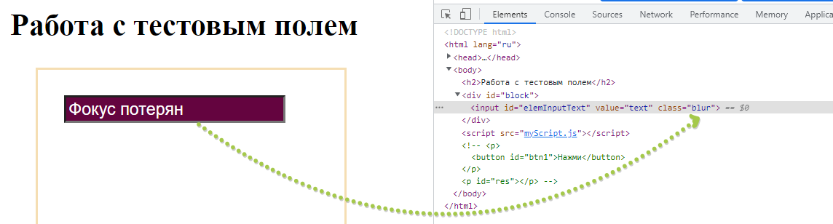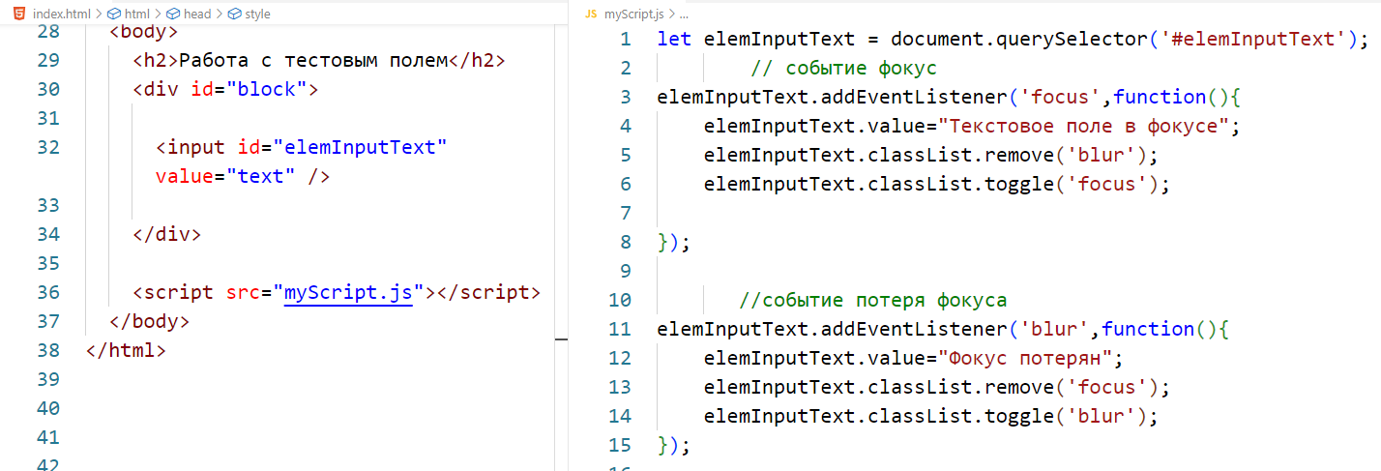
elemInputText.value=""; //команда очистит текстовое поле

Объект this в JavaScript
Объект this удобен, когда элемент, в котором произошло событие, и элемент, с которым совершаются действия в результате события, - это один и тот же элемент.
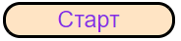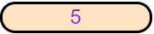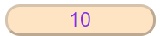
- Рассмотрите картинки, определите какая задача решена;
- Выполните работу и определите назначение каждой команды;
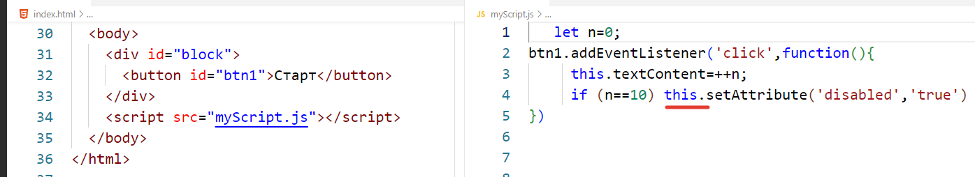
Реализуем задачу – проверка существования треугольника по сторонам и определения вида.
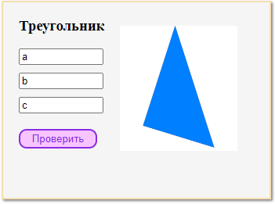 | 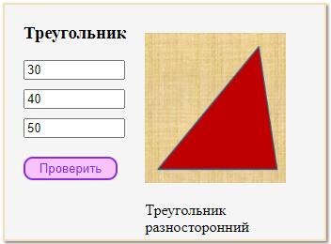
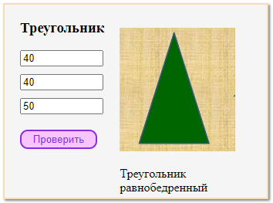 | 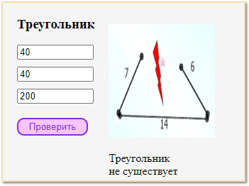
- Рассмотрите картинки;  - Реализуйте задачу, введите код, определив назначение каждой команды; | 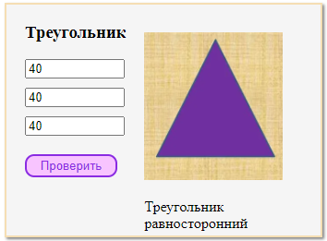
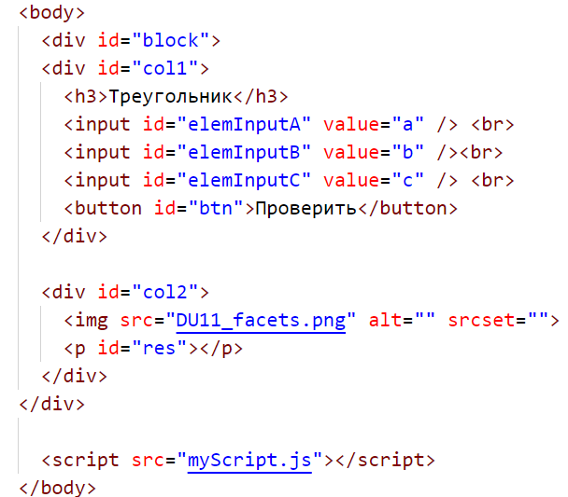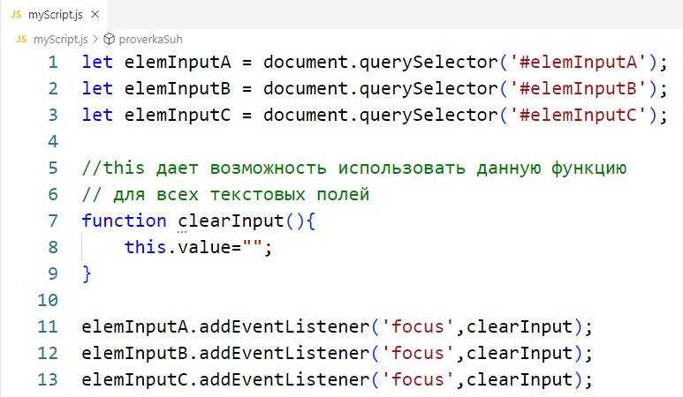
- Проверьте работу фокуса в текстовых полях и очистка их по переходу в них;
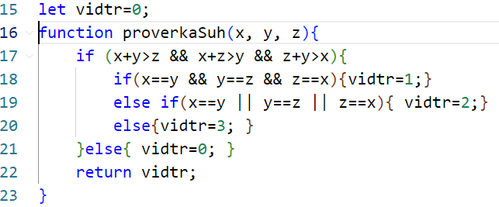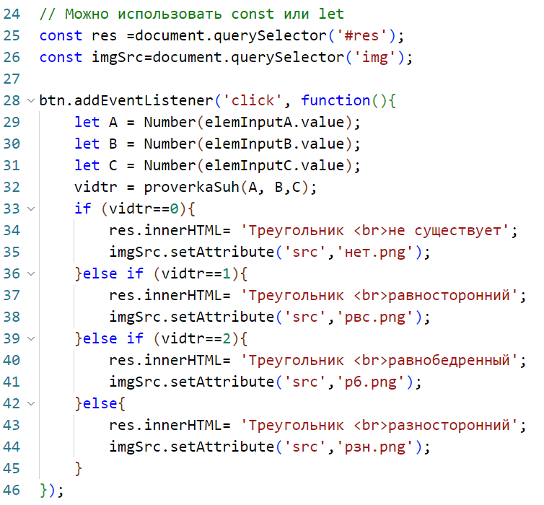
Самостоятельно решить задачу
- Реализуйте задачу – проверку треугольника по трем углам.
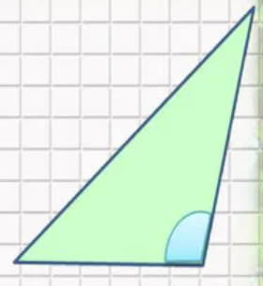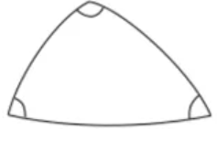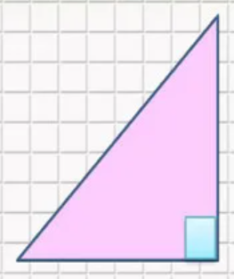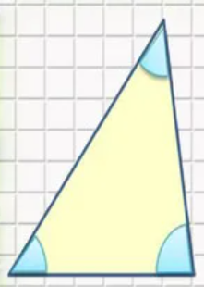
Работа с картинками
- Создайте новый проект;
- Рассмотрите картинку, определите назначение кнопок;
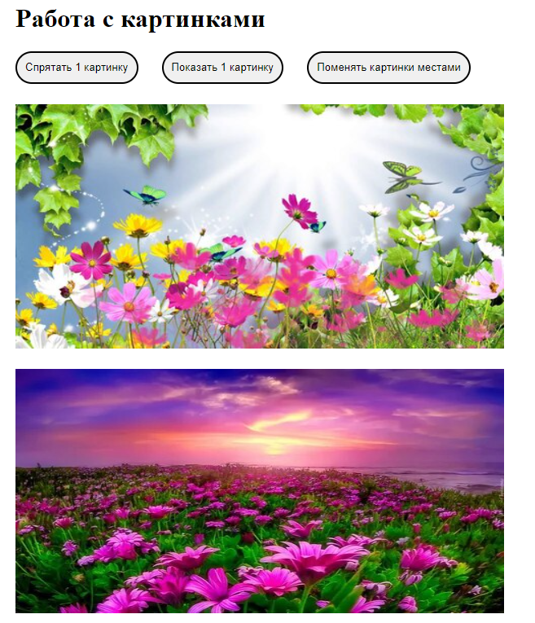
- Введите код разметки;
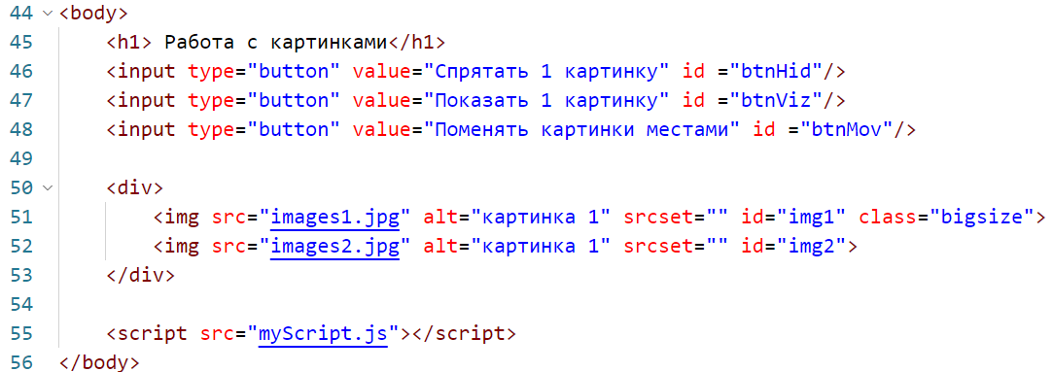
- Введите код стилей элементов сайта;
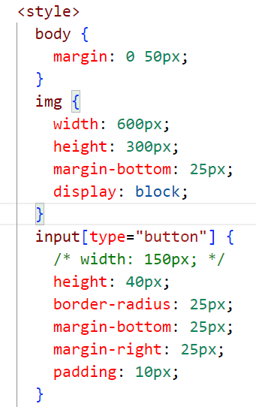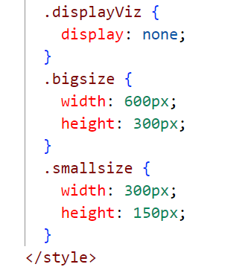
- Введите код скрипта, определите назначение каждой команды;
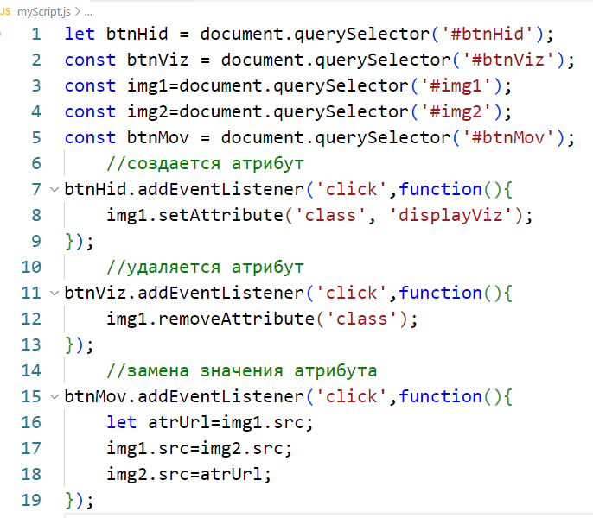

- Введите код скрипта, изменения размера 1 картинки по клику;
- Определите назначение каждой команды;
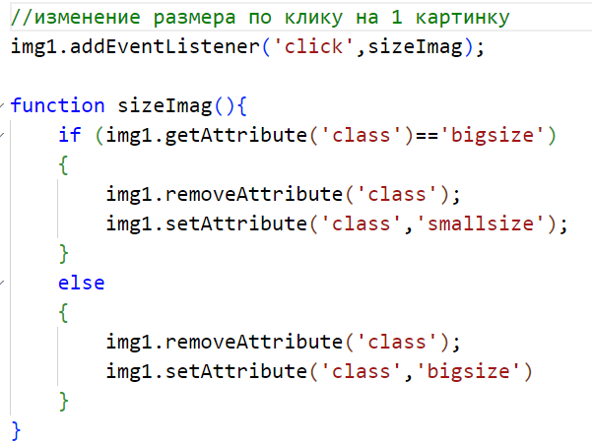
- Измените код, так чтобы изменился размер второй картинки (определите слушатель на вторую картинку события клик, а в функции выполните обращение к объектам через команду this); | 